БАШКОРТОСТАН РЕСПУБЛИКАһЫ  МИШКӘ РАЙОНЫ  МУНИЦИПАЛЬ РАЙОНЫНЫҢ  ОЛО ШАҘЫ АУЫЛ СОВЕТЫ  АУЫЛ БИЛӘМӘҺЕ  ХАКИМИӘТЕ | 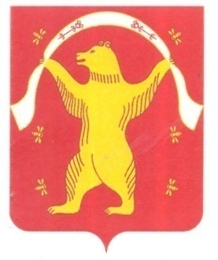 | РЕСПУБЛИКА БАШКОРТОСТАН  АДМИНИСТРАЦИЯ  СЕЛЬСКОГО ПОСЕЛЕНИЯ  БОЛЬШЕШАДИНСКИЙ СЕЛЬСОВЕТ  МУНИЦИПАЛЬНОГО РАЙОНА  МИШКИНСКИЙ РАЙОН
КАРАР ПОСТАНОВЛЕНИЕ
15 апрель 2020 йыл № 29 15 апреля 2020 года

О представлении разрешения на отклонение от
предельных параметров разрешенного использования

В соответствии со ст.38,40 Градостроительного кодекса Российской Федерации, Федеральным законом от 06 октября 2003 года № 131-ФЗ «Об общих принципах организации местного самоуправления в Российской Федерации», Правилами землепользования и застройки Сельского поселения Большешадинский сельсовет муниципального района Мишкинский район РБ, утвержденным решением Совета сельского поселения Большешадинский сельсовет муниципального района Мишкинский район Республики Башкортостан № 85 от 29.09.2016 г.,
ПОСТАНОВЛЯЮ
- Предоставить гр. Нартдинову Фариту Шарафутдиновичу разрешение на отклонение от предельных размеров земельных участков в части увеличения предельной максимальной площади образуемого земельного участка, расположенного по адресу: Российская Федерация, Республика Башкортостан, Мишкинский район, Мишкинский сельсовет, деревня Карасимово, улица Коммунистическая, земельный участок 13 а, с условным номером 02:39:080201:ЗУ1, с видом разрешенного использования: для ведения личного подсобного хозяйства с 1500 кв.м до 3003 кв.м;
2. Опубликовать настоящее постановление на официальном сайте сельского поселения Мишкинский сельсовет МР Мишкинский район РБ (http://shadu.mishkan.ru/ ) и на информационном стенде по адресу: д. Большие Шады, ул. Али Карная, д.7.
3. Контроль исполнения настоящего постановления оставляю за собой.

Главы сельского поселения
Большешадинский сельсовет
муниципального района
Мишкинский район РБ: Р.К. Аллаяров

